 | TP : les êtres vivants pluricellulaires.
Compétences travaillées | -Réaliser et /ou observer des préparations microscopiques montrant des cellules animales ou végétales.  - Observer et analyser des images de microscopie électronique.  -Prélever les informations pertinentes

- Observez deux cellules végétales (feuille et racine)
- Observez deux cellules animales (muscle, pancréas)
- A partir des doc1 et 2 et du texte, indiquez pour chacune des deux cellules, ses constituants et le numéro correspondant.
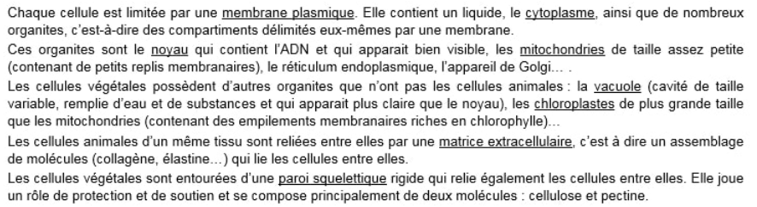
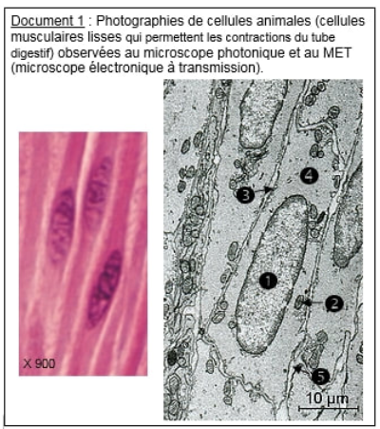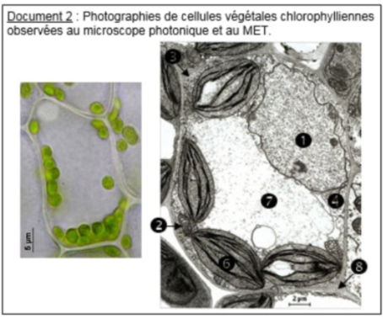
8
4
1
7
6
2
3

Numéros | Cellule animale | Cellule végétale
1
2
3 | Membrane plasmique | Membrane plasmique
4
5
6
7
8

- Surligner d’une couleur les différents tissus qui composent les organes et d’une autre couleur la particularité des cellules qui leur permettent d’assurer leur fonction.

